Quiz

Flere spm.: <http://www.nrk.no/telemark/dagligvarekjede-gar-mot-strommen-1.11446437>

**Kategori: Politikk og historie**

Hva er mellomnavnet til Nelson Mandela?

Hint: Det er ganske vanskelig og langt.

Svar: Rolihlahla

I april 1915 kom de Castbergste barnelover. Disse vakte stor oppsikt og Norge var her et foregangsland. Tilsvarende lover kom på plass i Sverige på 60-tallet og i Tyskland på 70-tallet. Hva er det som er spesielt med de Castbergske barnelover?

Svar: De gir barn som fødes utenfor ekteskap samme rettigheter som barn som fødes i ekteskap.

**Kategori: Kultur**

Hvilken kjent amerikansk sanger og skuespiller fikk kallenavnet ”Old blue eyes”?

Hjelpetekst: Han er annerkjent som en av de beste vokalistene på sin tid, på lik linje som Elvis Presley og the Beatles. Hans signatursang er ”My way”. Han er faren til sangeren Nancy Sinatra

Svar: Frank Sinatra

Hvilken disney figur har vert med i flest filmer?

Hint: han har sjømannsdrakt.

Svar Donald

I disney filmen toy story møter vi karakteren sheriff woody, på norsk er det Åsleik Engmark som har stemmen til Woody, hvem har stemmen i den engelske utgaven?

Hint: Personen er med i en kjent film som inneholder mye springing.

Svar: Tom Hanks

En stor del av den hverdagskulturen tar vi til oss gjennom TV titting, tall fra 2011 viser at nordmenn ser på tv hele 2 timer og 58 minutter hver dag. Da er det viktig at TV selskaper overholde regler for aldergrenser og lignende. Reglene sier at dersom en film har aldersgrensen 11 år, så bør den ikke vises før kl. 19.00 om kvelden. Når har TV selskaper lov å vise filmer med en aldersgrense på 18 år?

Svar: mellom kl. 21.00 og 06.00

**Kategori: Hvem er dette?**

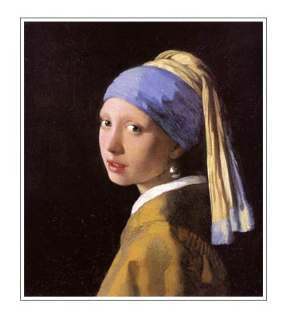

Svar: Piken med perleøredobben

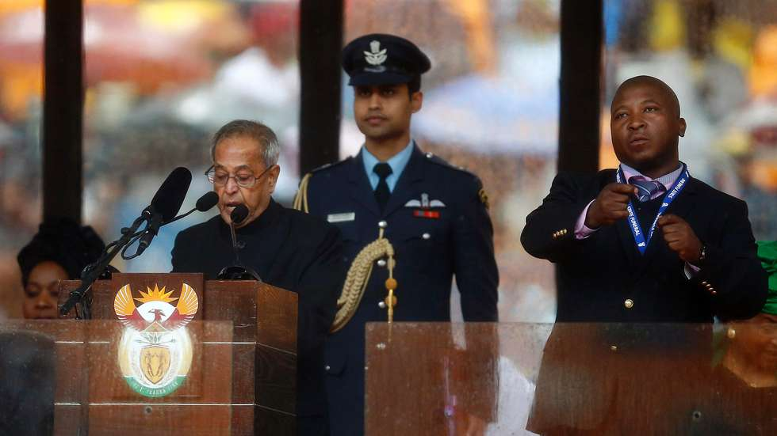

Svar: Thamsanqa Jantije/ tolk under minnesermonien til Nelson Mandela

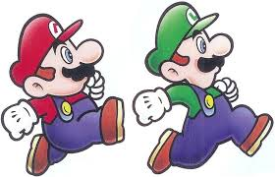Svar: Luigi, broren til Super Mario.



Svar: Edward Snowden

Hint: Han er født i 83, så dette bildet er litt gammelt. Han oppholder seg om dagen i Russland der han har fått innvilget et års asyl etter at hans planer om å reise til Ecuador ikke fungerte da USA inndro hans amerikanske pass. Han blir sett på som en helt, en sviker, en landsforeder og mye mer alt etter hvem man spør. Fortsatt uklart?

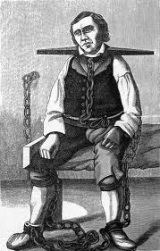

Svar: Gjest Baardsen

Hint: Han var fra Sogndal og Norges nasjonaltyv, det er laget en film om personen, hvor Alfred Maurstad hadde hovedrollen. Denne personen ble sett på som en slags Norges Robin Hood, en gentlemen av en tyv som stjal fra de rike og gav til de fattige. Han rømte fra attaten, eller fengselet utallige ganger, men i 1827 ble han dømt til livsvarig straffearbeid ved akershusfestning. Det var her han blant annet fikk tid til å skrive selvbiografi og fikk dermed kontruert en versjon av sitt eget liv som var romantisk, riddersk og ikke minst rettferdig.

**Kategori: Geografi**

Vi skal ha navnet på en øygruppe som er oppkalt etter kjempeskillpadder.

Hjelpetekst: Øygruppa er en av Equadors nasjonalparker og har et dyreliv man ikke finner noe annet sted på jorda. Øyene har en relativ kort levetid da de blir født på kanten av en kontinentalplate for deretter å flyttes ca. 2 cm i året og deretter under en annen plate for å forsvinne. Charles Darwin besøkte øyene gjennom en kartleggings reise for rundt 400 år siden. Det var her hans ide om evolusjon begynte å spire.

Svar: Galapagos

Hvor mye har Galapagos flyttet seg siden Charles Darwin besøkte øygruppene?

Hjelpetekst: Ingen, pga. forrige opg.

Svar: ca 8-9 meter.

Da Christopher Hansteen for 180 år siden skulle stille klokka si tok det litt lenger tid enn hva vi er vant med. Hvor lang tid brukte han på å stille klokka?

Svar: en sommer/ 12 turer til Danmark.

De fleste har etter hvert hørt om the pacifik trash vortex, denne ”øya” i stillehavet på rundt 1,4 millioner kvadratkilometer laget av søppel. Her er det blant annet mye plastikk som er farlig for dyreliv. men det er ikke alt av søppel som flyter, faktisk antas det at ca. bare 15% av alt søppel som havner på havet flyter. Så hvor mye søppel tror man at finnes på

http://www.vg.no/nyheter/utenriks/klimatrusselen/artikkel.php?artid=10148517

To faktorer som spesielt påvirker klimaet nord er NAO eller den nordatlantiske oscillasjonen og jetstrømmene. Små endringer i disse gir store værutslag. Sprengkulda som USA opplevde tidligere i vinter ble spesielt påvirket av en av disse to faktorene, hvilken faktor og hvordan påvirka den?

Svar: Jetstrømmen, den flytta seg sørover.

Jeg skal ha navnet på et land. Det har en kystlinje på over 2500 kilometer. Landet ble uavhengig fra England 31. Mai 1910. Landet har et motto som er ”Ulike folk forent”. Det er det eneste landet i verden hvor regjeringer, parlamentet og høyesterett ligger i hver sine hovedsteder. I følge UNDP er dette landet, sammen med Brasil og India et av de landa i verden som har den største forskjellen mellom fattig og rik. Nasjonaldagen er frihetsdagen den 27. April og den 31. Mai. Landet grenser til: Botswana, Mosambik, Namibia, Swaziland, Zimbabwe og Lesotho. Det er det sørligste landet i Afrika.

Svar: Sør Afrika

**Naturfag – og mat med mer.**

Omtrent hvor stor del av kroppsmassen består av muskler?

Svar: ca. halvparten.

Vi spiser rimelig mye klementiner i løpet av ett år her i Norge. Hvor mye klementiner spiser vi til sammen i året?

Hint: Svaret skal oppgis i tonn. Vårt forbruk tilsvarer ca. 6 kilo per person.

Svar: 28 000 tonn.

Klementinen hører til i gruppen sitrusfrukter. Hva var den første sitrusfrukten som ble importert til Norge?

Hint: Frukten er ikke lenger i salg i Norge. Det er over 20 år siden det sist ble solgt denne frukten i butikkene. Mange tror at de spiser frukten rundt juletider, sannsynligvis fordi vi har en annen frukt som er svært lik, men som ikke inneholder stener.

Svar: Mandarinen

Hvor mange forskjellige ugletyper finnes det i Norge?

Svar: 7

Når vi vet at ca. 40% av verdens klimagassutslipp kommer fra jordbruket, hvor stor del av Kinas forurensning kommer fra eksportbasert industri?

Svar: ca. en tredjedel

**Teknologi**

Det kastes mye elektronisk søppel som ofte havner i utviklingsland. Dette er farlig og urettferdig. Blant annet blir slikt avfall brent for å få enkelte komponenter til å løsne fra kretskort og lignende. Dette fører til ytterligere skader og farer for omgivelsene. Hva består egentlig et kretskort, nemn minst tre forskjellige stoffer

Svar: gull, kopper, jern, tantal, kadmium, molybden, palladium, bly, kobolt, tinn, nikkel, cerium, antimon, platina, sink, lantan, sølv og kvikksølv.

Elektronisk avfall er kjip, i alle fall når det ikke blir håndtert riktig. Hvilket land i verden forbruker minst elektronisk avfall per person?

Svar: Burkina Faso med bare 0.81 kilo.

I bronsealderen blei flint handla mot skinn og rav. Rav er forsteina harpiks som har lagt i havet i 30 til 50 millioner år. Det fineste ravet er det som blir skylt opp på stranda, men i motsetning til andre materialer, så er ureint rav ofte mer verdifullt enn rent rav. Hvorfor?

Svar: Fordi urenhetene ofte består av insekter eller barnåler som ble innkapslet for millioner av år siden.

**Musikk**

Navn på sang og artist:

1: <http://www.youtube.com/watch?v=XjVNlG5cZyQ>

Svar: Pink med ”Raise your glass”

2:

Svar: Alesha Dixon ”The boy does nothing”